**CONSULTAS SQL**

GRUPO 5:

CARLOS SNEIDER GIL COPETE

JOSÉ ANGEL ROSERO OROZCO

JUAN CAMILO TOCARRUNCHO ARIZA

CARLOS ANDRES AFANADOR CARVAJAL

SANTIAGO RODRIGUEZ CAMEN

**SERVICIO NACIONAL DE APRENDIZAJE**

**CENTRO DE ELECTRICIDAD ELECTRÓNICA Y TELECOMUNICACIONES**

**ANÁLISIS Y DESARROLLO DE SISTEMAS DE LA INFORMACIÓN**

**2395873**

1. **Sentencia SELECT campo FROM tabla;**

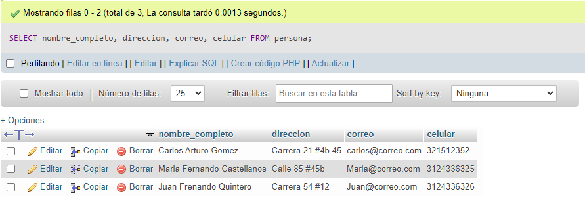

1. **Sentencia SELECT * FROM tabla;**

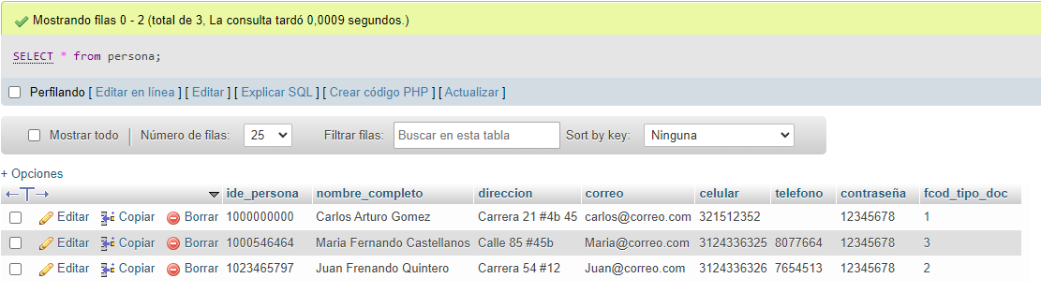

1. **Sentencia SELECT * FROM tabla WHERE campo=”dato”;**

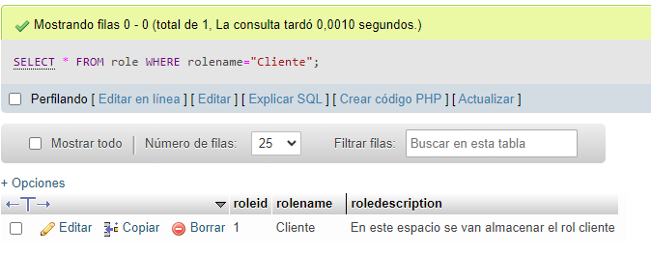

1. **Sentencia SELECT campos FROM tabla WHERE campo =’dato’;**

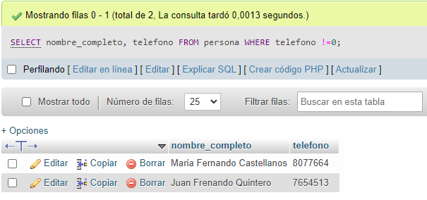

1. **Sentencia SELECT campos FROM tabla INNER JOIN tabla ON tabla.idcampo=tabla.idcampo;**

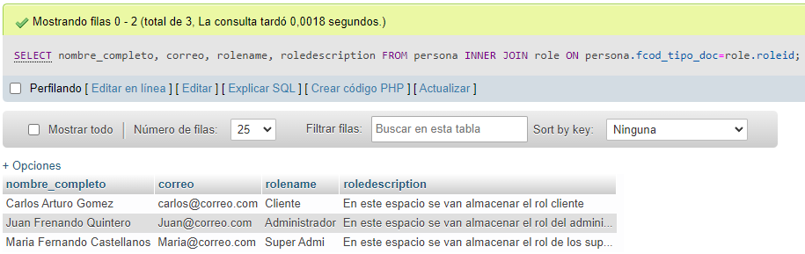

1. **Sentencia SELECT COUNT (*) FROM tabla;**

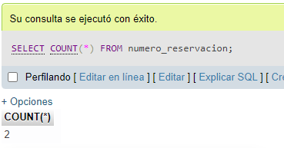

1. **Sentencia SELECT campos FROM tabla INNER JOIN tabla ON tabla.idcampo=tabla.idcampo INNER JOIN tabla ON tabla.idcampo=tabla.idcampo;**

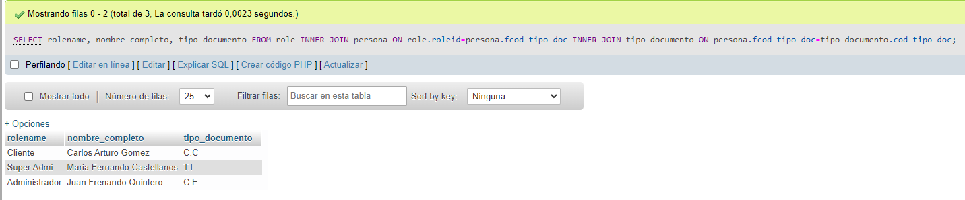

1. **Sentencia SELECT campo FROM tabla;**

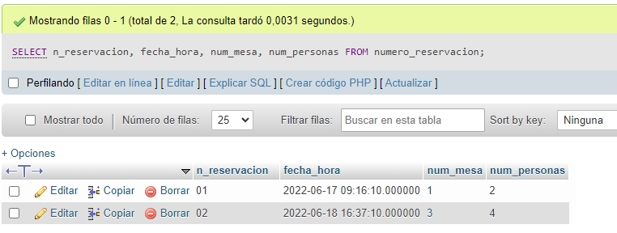

1. **Sentencia SELECT campo FROM tabla;**

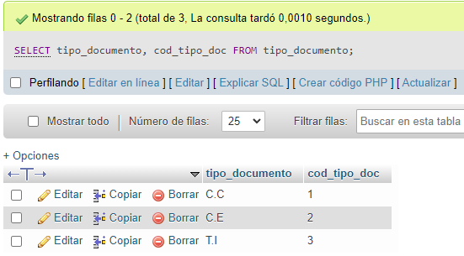

1. **Sentencia**  **SELECT DISTINCT campo FROM tabla;**

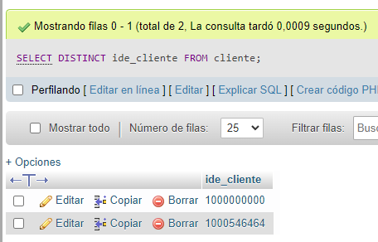

1. **Sentencia INSERT INTO tabla(campos) VALUES (datos);**

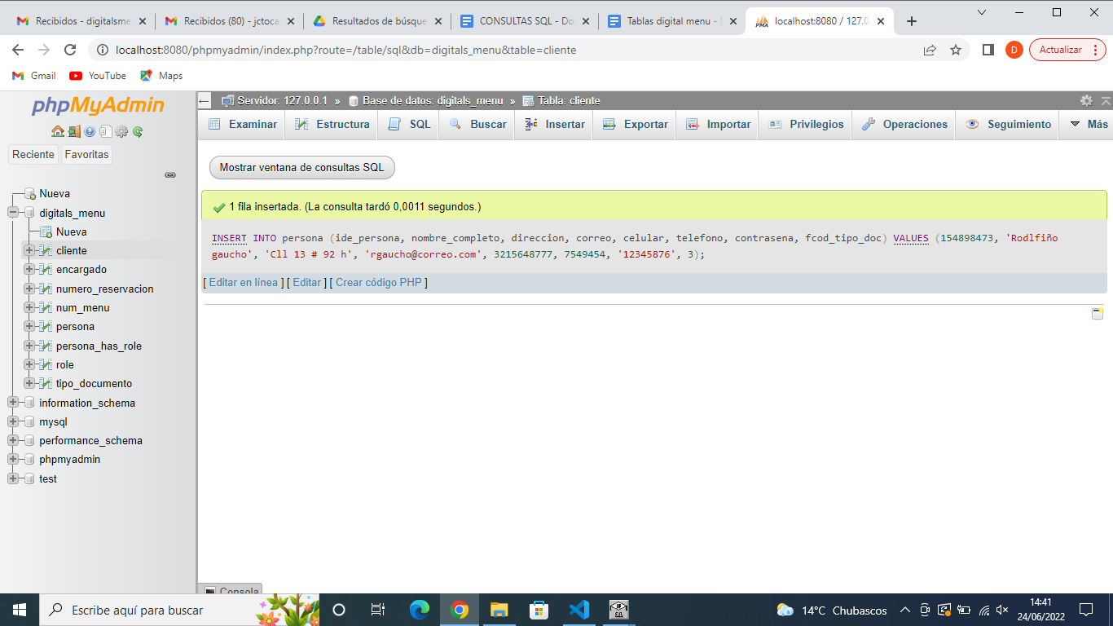

1. **Sentencia UPDATE tabla SET campo=’dato’ WHERE campo=’dato’;**

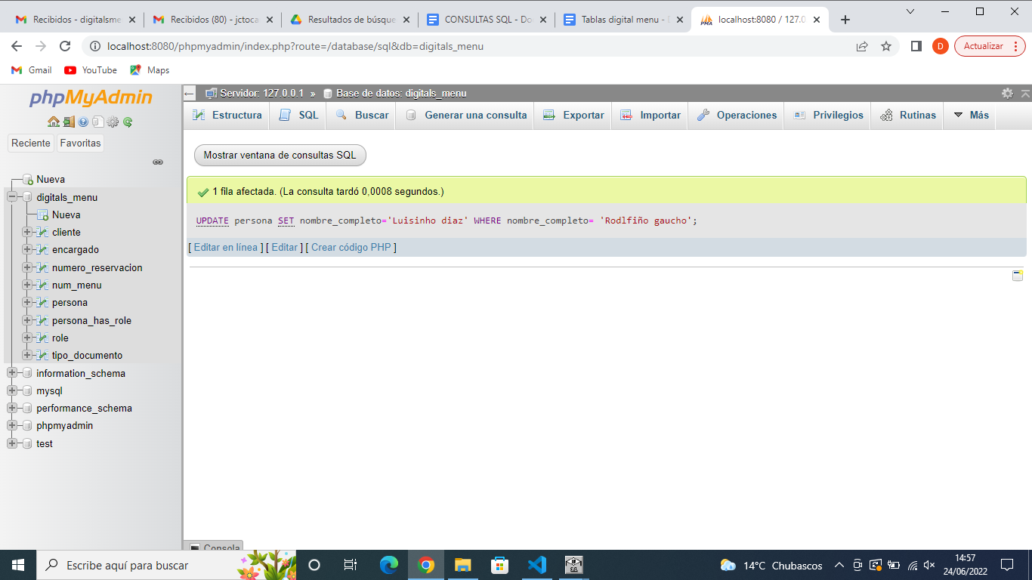

1. **Sentencia DELETE FROM tabla WHERE campo=’dato’;**

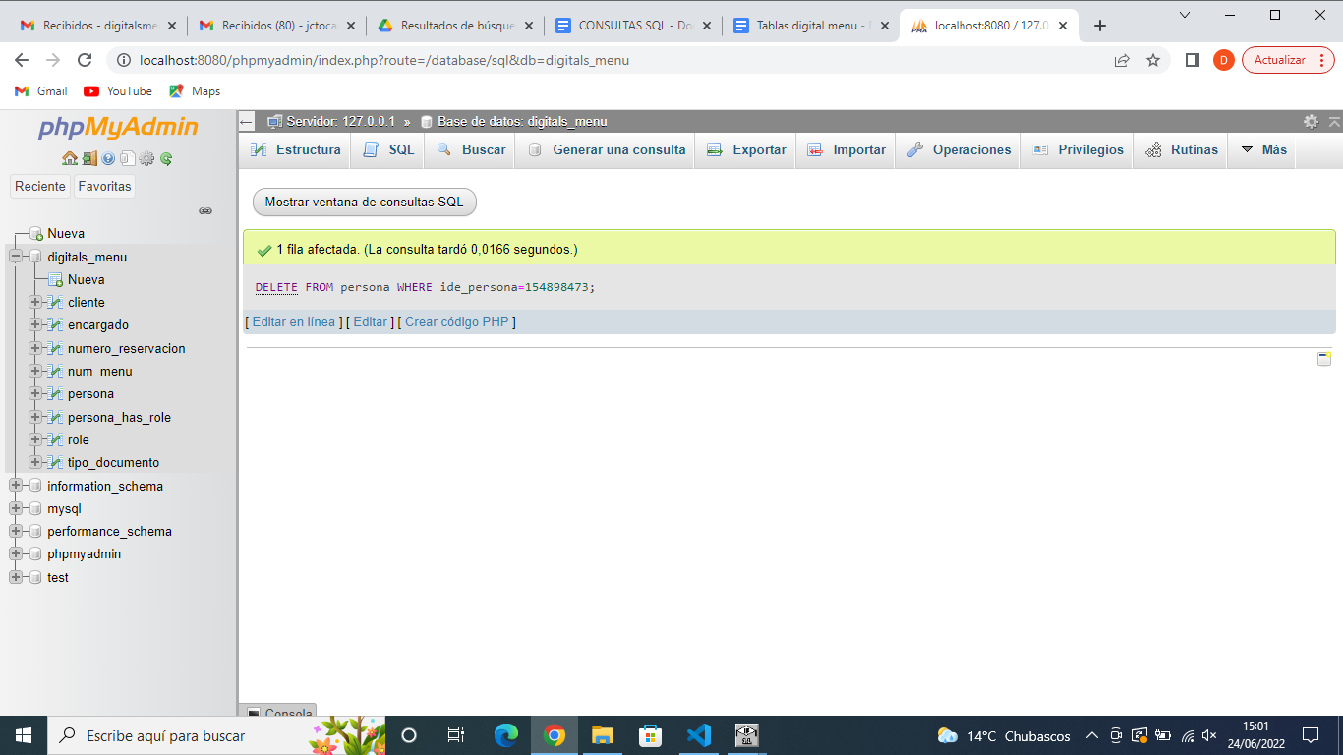

1. **Sentencia INSERT INTO tabla(campos) VALUES (datos);**

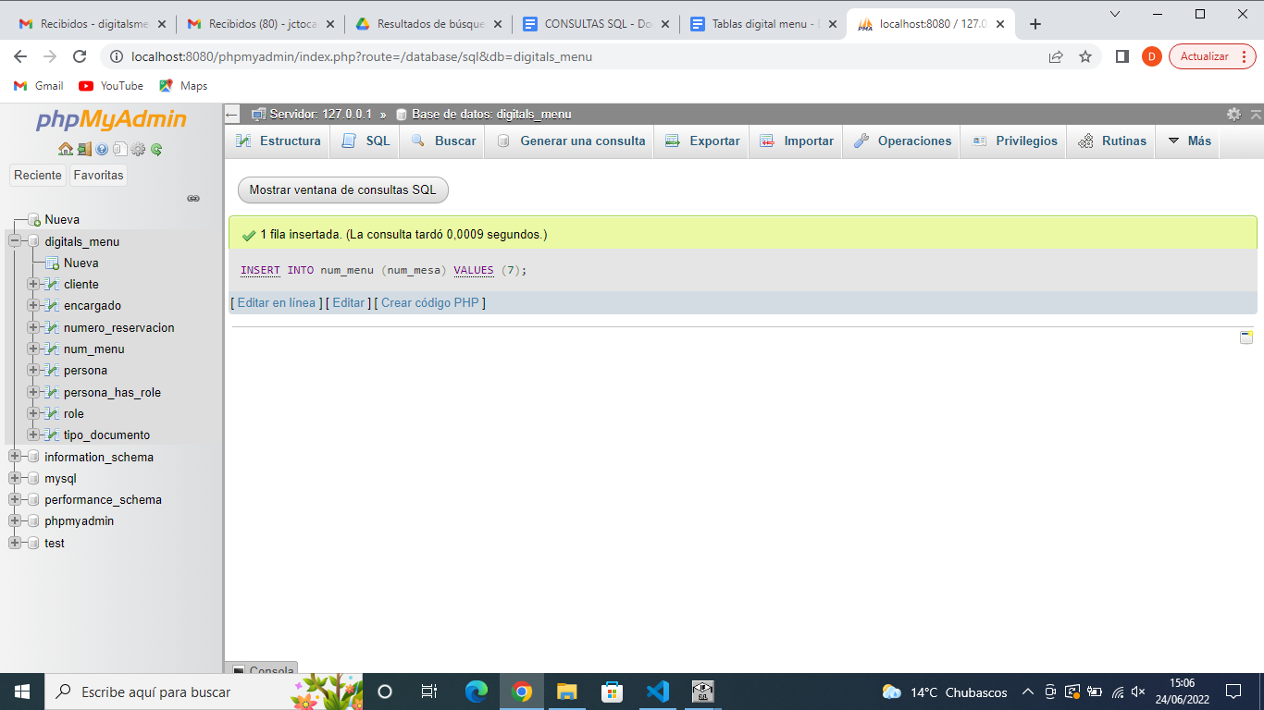

1. **sentencia SELECT * FROM tabla LEFT JOIN tabla on tabla.campo = tabla.campo;**

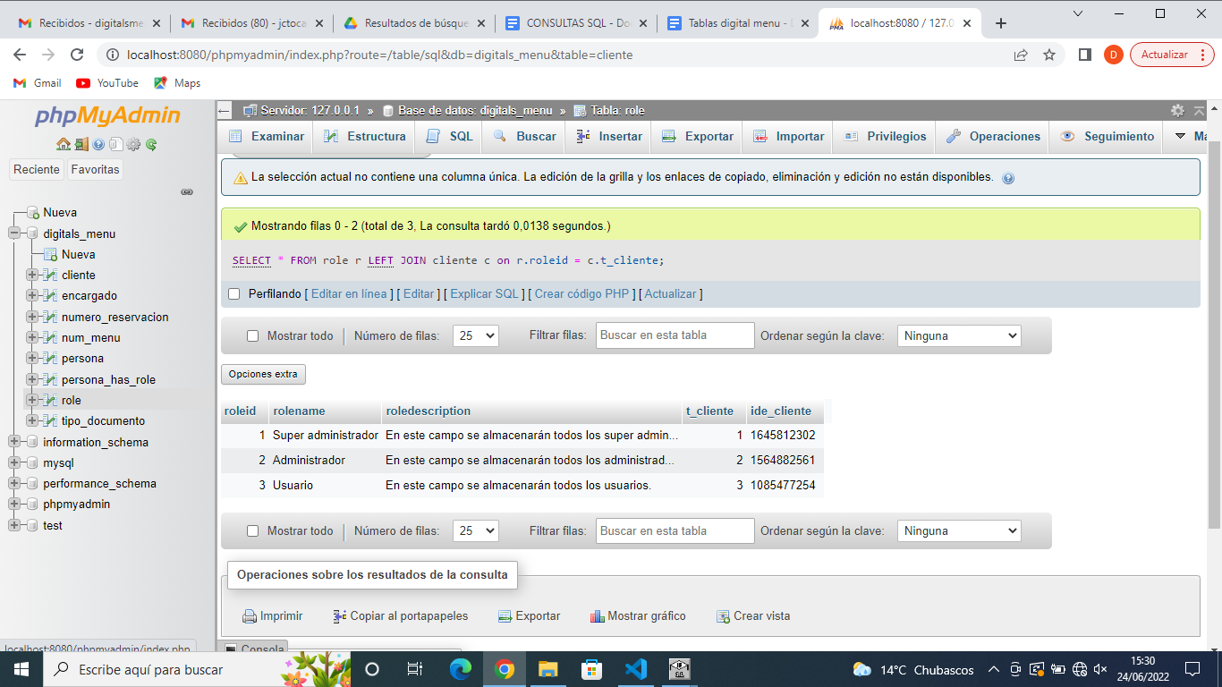

1. **sentencia SELECT * FROM tabla RIGHT JOIN tabla on tabla.campo = tabla.campo;**

